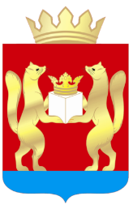
ТАСЕЕВСКИЙ РАЙОННЫЙ СОВЕТ ДЕПУТАТОВ
КРАСНОЯРСКИЙ КРАЙ

РЕШЕНИЕ
от «09 » декабря 2020 г. № 4-6
О присвоении звания «Почетный гражданин Тасеевского района»
Коршуновой Антонине Ивановне

На основании подпункта 1 пункта 2 статьи 32 Устава Тасеевского района Красноярского края, в соответствии с решением Тасеевского районного Совета депутатов от 30.11.2016 № 6-13 «Об утверждении Порядка присвоения звания «Почетный гражданин Тасеевского района» и ходатайства Главы Тасеевского района Тасеевский районный Совет депутатов РЕШИЛ:
1. Присвоить звание «Почетный гражданин Тасеевского района» Коршуновой Антонине Ивановне за личный вклад в экономическое развитие района.
2. Решение опубликовать на интернет-сайте trsd.ucoz.ru Тасеевского районного Совета депутатов.
3. Решение вступает в силу со дня подписания.

Председатель Тасеевского
районного Совета депутатов С.Е.Варанкин

